Cari bimbi e cari genitori,

Vi inviamo le attività della settimana.

Vi invitiamo ad ascoltare prima questo racconto sulla storia di Giosuè.

 (scarica il file e fai doppio click sull’icona per avviare il video)

Guarda la storia di Giosuè al link: <https://youtu.be/l1unViD5ybg>

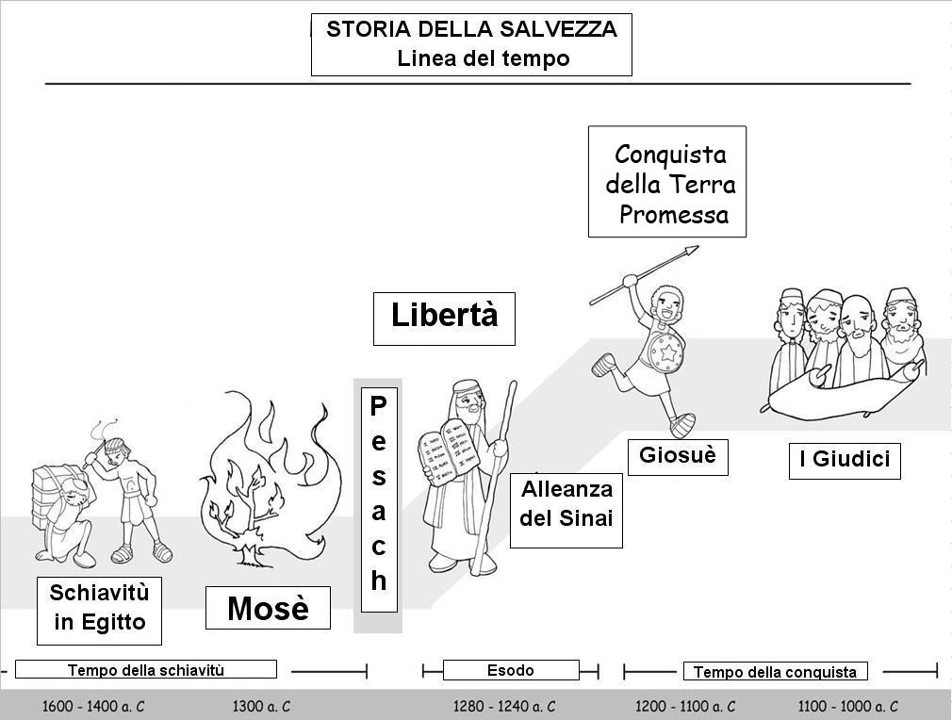

Dopo diversi anni passati nel deserto, alla morte di Mosè, (X secolo a.C.), gli ebrei, con Giosuè riuscirono a entrare nella Terra Promessa. Divisero il territorio tra le dodici tribù e affidarono il governo a sagge persone chiamati Giudici. .Quando l'ultimo giudice, Samuele, fu vecchio, gli Ebrei chiesero un re. Samuele consacrò come primo re Saul. Quest'ultimo si comportò male e Samuele consacrò allora re Davide. Egli conquistò la città di Gerusalemme e ne fece la capitale del suo regno. Il figlio di Davide, Salomone costruì il Tempio di Gerusalemme, nel luogo dove, secondo la tradizione, Abramo stava per sacrificare Isacco. I re in Israele venivano consacrati dai sacerdoti con l'olio che veniva versato sul capo. L'olio era il segno della benedizione di Dio perché il re potesse governare il suo popolo con saggezza.

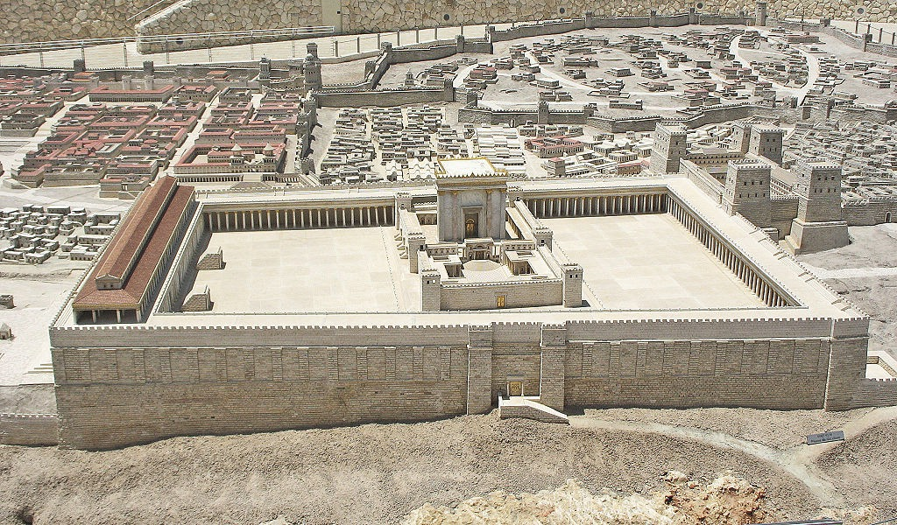

Il Tempio di Gerusalemme

Il Tempio di Salomone o Primo Tempio è stato costruito, secondo la Bibbia, da Re Salomone nel X secolo a.C. (Talmud: iniziato a costruire nell'833 a.C., finito nell'826 a.C. e distrutto 410 anni dopo nel 416 a.C.). Fu completamente distrutto da Nabucodonosor II nel 586 a.C. Il Secondo Tempio fu costruito al ritorno dall'esilio babilonese a partire dal 536 a.C. Fu terminato il 12 marzo del 515 a.C. Il Tempio di Erode fu un ampliamento importante del Secondo Tempio, ivi compresa una risistemazione del Monte del Tempio. Fu iniziato da Erode il Grande verso il 19 a.C. e terminato in tutte le sue parti solo nel 64 d.C. Come raccontato dal Talmud, il Secondo Tempio fu distrutto dall'imperatore Tito nel 70 d.C. Oggi ne resta solamente il muro occidentale di contenimento, detto comunemente Muro del Pianto

Guarda la storia di Davide e Golia al link: <https://youtu.be/NERYbAQnZN0>